Para el ejercicio, se proporciona el archivo de Microsoft Excel llamado “DATOS.xlsx”, el cual contiene información no sensible de agricultores de Guatemala del 2018 al 2021 con las siguientes variables: FECHA, DEPARTAMENTO, MUNICIPIO, TIPIFICACION, AREA, SEXO, PUEBLO, SABELEERYESCRIBIR, TRABAJA, HOMBRES, MUJERES.

Haciendo uso de “RStudio”, desarrolle un “R Script” que contabilice de forma mensual los registros de los agricultores según su “TIPIFICACIÓN”, solamente para el año 2019, generando como resultado final un gráfico interactivo igual o similar al siguiente:

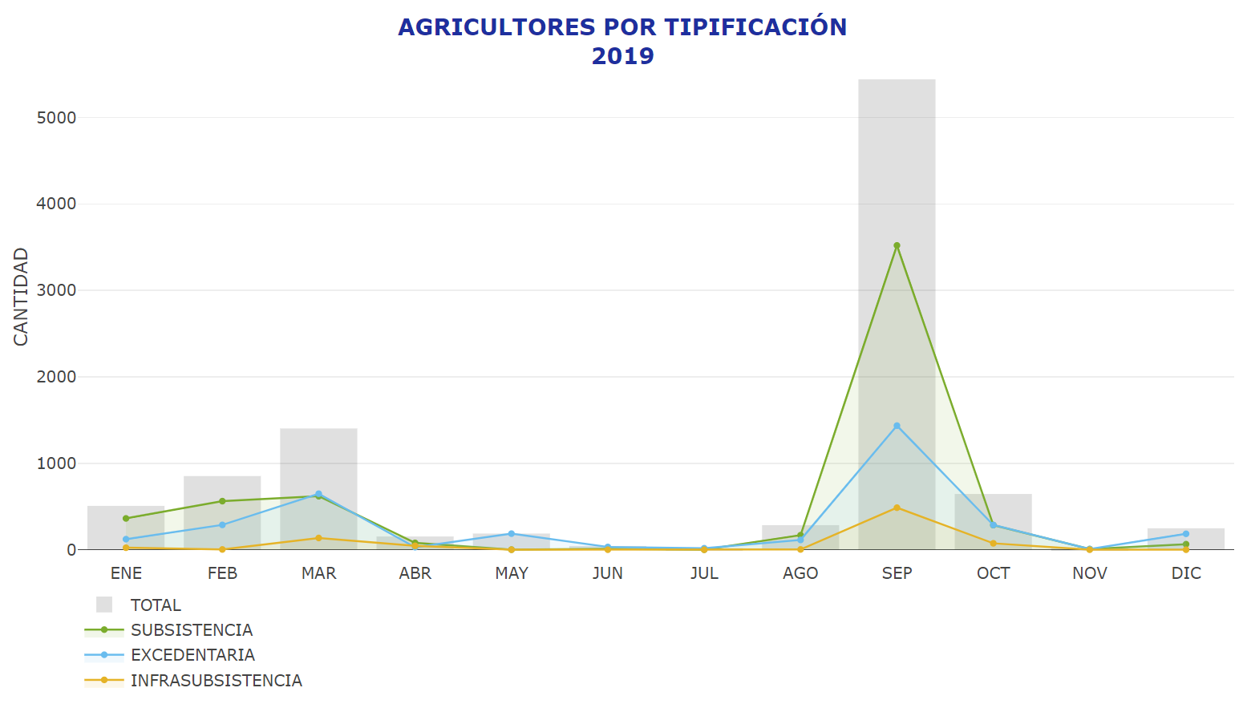

Tomar en cuenta que el gráfico deberá proporcionar un menú de herramientas y permitir visualizar en un cuadro emergente los valores del mes sobre el cual se encuentra el cursor:

El código desarrollado deberá estar explicado por medio de comentarios dentro del “R Script”.